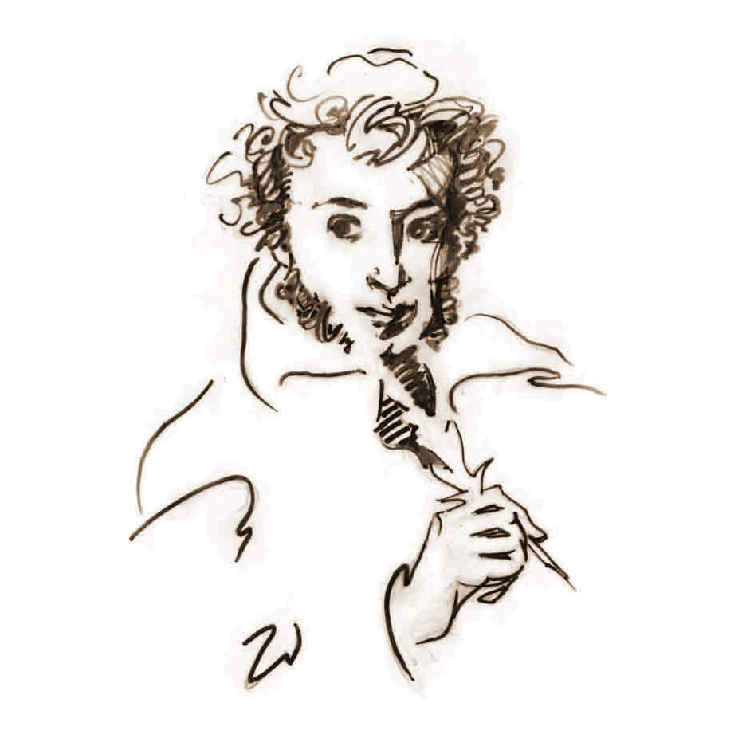

Вдохновение нужно в геометрии, как и в поэзии.
А.С.Пушкин

